Спортивный зал | 1 | Спортивное оборудование | 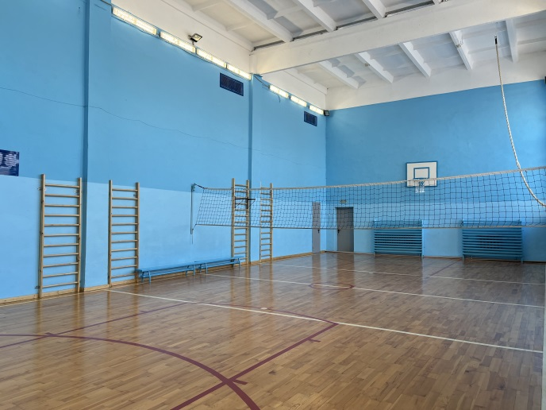
Актовый зал | 1 | Компьютер, проектор, акустическая система | 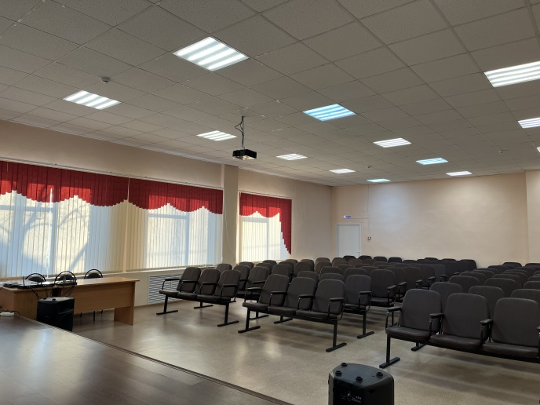
Кабинет психолога | 1 | Акустическая система, компьютер, принтер
Музей | 1 | Наглядные экспонаты | 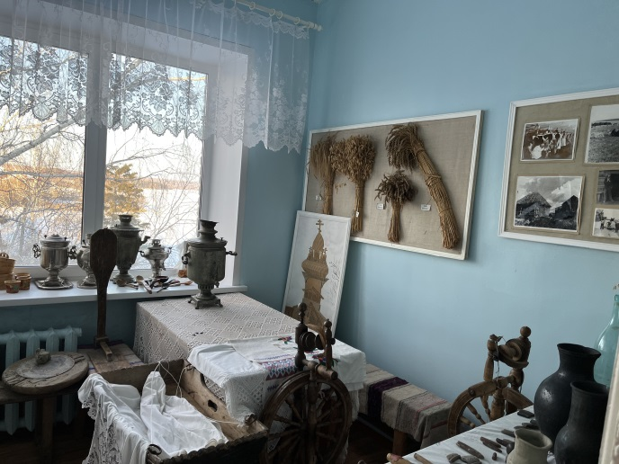

Сведения об условиях питания обучающихся
Столовая полного цикла с обеденным залом на 78 посадочных мест. Технологическое оборудование для приготовления пищи
